Знаки безопасности

Требования к знакам безопасности установлены в

ГОСТ 12.4.026-2015 "ССБТ. Цвета сигнальные, знаки безопасности и разметка сигнальная. Назначение и правила применения. Общие технические требования и характеристики. Методы испытаний" , который введен для добровольного применения.

Назначение знаков безопасности состоит в обеспечении однозначного понимания определенных требований, касающихся безопасности, сохранения жизни и здоровья людей, снижения материального ущерба, без применения слов или с их минимальным количеством.

Знаки безопасности следует применять:

1) для привлечения внимания людей, находящихся на производственных, общественных объектах и в иных местах, к опасности, опасной ситуации;

2) для предостережения в целях избежания опасности, сообщения о возможном исходе в случае пренебрежения опасностью, предписания или требования определенных действий;

3) для сообщения необходимой информации.

Работодатель или уполномоченные им должностные лица должны:

- определять виды и места опасности на производственных, общественных объектах и в иных местах, исходя из условий обеспечения безопасности;

- обозначать виды опасности, опасные места и возможные опасные ситуации сигнальными цветами, знаками безопасности и сигнальной разметкой;

- проводить выбор соответствующих знаков безопасности (при необходимости подбирать текст поясняющих надписей на знаках безопасности);

- определять размеры, виды и исполнения, степень защиты и места размещения (установки) знаков безопасности и сигнальной разметки;

- обозначать с помощью знаков безопасности места размещения средств индивидуальной защиты и средств противопожарной защиты.

Подробные требования к знакам безопасности установлены в

разделе 6 ГОСТ 12.4.026-2015 ССБТ .

Ниже приведены цветографическое изображение и смысловое значение знаков безопасности, их размеры, место их размещения (установки) и рекомендации по применению, а также несколько вариантов исполнения знаков в векторном виде (для редактирования или передачи в печать) и в растровом виде (для самостоятельной печати, например на самоклеящейся бумаге).

Размеры основных знаков безопасности
Высоту знака безопасности рассчитывают по формуле

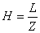,
где - расстояние опознания знака;

- дистанционный фактор,

для запрещающих и предписывающих знаков безопасности, имеющих форму круга, равна диаметру знака . Для предупреждающих знаков безопасности, имеющих форму треугольника, следует определять как . Для указательных, эвакуационных знаков безопасности, знаков пожарной безопасности и знаков безопасности медицинского и санитарного назначения, имеющих форму квадрата или прямоугольника, равно стороне .

Дистанционный фактор зависит от освещенности поверхности знака безопасности и должен иметь следующие значения:

- 40 - для нормально освещенных знаков безопасности в условиях естественного или искусственного освещения при освещенности 150-300 лк;

- 65 - для знаков безопасности при освещенности 300-500 лк;

- 25 - для знаков безопасности при освещенности 30-150 лк.

Усредненные размеры основных знаков безопасности при нормальном естественном или искусственном освещении (при 40) и для требуемого расстояния опознания не более 25 м.

Расстояние опознания , м | Запрещающие и предписывающие знаки | Предупреждающие знаки | Знаки пожарной безопасности, эвакуационные знаки, знаки медицинского и санитарного назначения, указательные знаки
 | Диаметр круга , мм | Длина стороны треугольника , мм | Длина стороны квадрата , мм | Длина стороны прямоугольника , мм | Длина стороны прямоугольника , мм
1 | 50 | 50 | 50 | 50 | 100
2 | 80 | 100 | 80 | 80 | 160
3 | 100 | 100 | 100 | 100 | 200
4 | 100 | 150 | 100 | 100 | 200
5 | 150 | 150 | 150 | 150 | 300
6 | 150 | 200 | 150 | 150 | 300
7-8 | 200 | 250 | 200 | 200 | 400
9-10 | 250 | 300 | 250 | 250 | 500
11-12 | 300 | 400 | 300 | 300 | 600
13-14 | 350 | 450 | 350 | 350 | 700
15-16 | 400 | 500 | 400 | 400 | 800
17-18 | 450 | 550 | 450 | 450 | 900
19-20 | 500 | 600 | 500 | 500 | 1000
21-22 | 550 | 700 | 550 | 550 | 1100
23-24 | 600 | 750 | 600 | 600 | 1200
25 | 650 | 800 | 650 | 650 | 1300

Размеры световозвращающих и фотолюминесцентных знаков безопасности должны составлять не менее 125% усредненного размера нормально освещенных знаков безопасности.

Знаки безопасности с внешним или внутренним электрическим освещением с минимальной освещенностью (или яркостью) поверхности свыше 500 лк (или 500 кд/м) имеют удвоенный дистанционный фактор по сравнению с нормально освещенными знаками и, таким образом, удвоенное расстояние опознания по сравнению с вышеприведенными значениями. Размер таких знаков безопасности может быть уменьшен в два раза по сравнению с размером нормально освещенных знаков.

Допускается применять знаки безопасности больших размеров. Размеры знаков в этом случае должны определяться по формуле 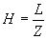с учетом дистанционного фактора Z и расстояния опознания .

Номера и размеры запрещающих и предупреждающих знаков безопасности для оборудования, машин, механизмов и т.п.

Номер знака безопасности | Диаметр | Сторона треугольника
1 | 20 | 25
2 | 30 | 40
3 | 40 | 50
4 | 60 | 80
5 | 80 | 100
6 | 120 | 150

Предельные отклонения всех размеров знаков безопасности должны составлять ±2%.

Допускается скруглять углы знаков безопасности. Радиусы скругления углов должны быть на знаках:

- треугольной формы - 0,05 ( - сторона треугольника);

- квадратной формы - 0,04 (- сторона квадрата);

- прямоугольной формы - 0,02 ( - меньшая сторона прямоугольника).

Запрещающие знаки

Код знака | Цветографическое изображение | Смысловое значение | Место размещения (установки) и рекомендации по применению
Р 01 |  | Запрещается курить | Использовать, когда курение может стать причиной пожара.  На дверях и стенах помещений, участках, где имеются горючие и легковоспламеняющиеся вещества, или в помещениях, где курить запрещается.  Обращаем внимание на то, что  приказом Минздрава России от 20.02.2021 N 129н утверждены  Требования к знаку о запрете курения табака, потребления никотинсодержащей продукции или использования кальянов и к порядку его размещения , однако указанный  знак является рекомендуемым образцом.
Р 02 |  | Запрещается пользоваться открытым огнем и курить | Использовать, когда открытый огонь и курение могут стать причиной пожара.  На входных дверях, стенах помещений, участках, рабочих местах, емкостях, производственной таре.
Р 03 |  | Проход запрещен | У входа в опасные зоны, помещения, участки и др.
Р 04 | 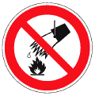 | Запрещается тушить водой | В местах расположения электрооборудования, складах и других местах, где нельзя применять воду при тушении горения или пожара.
P 05 |  | Запрещается использовать в качестве питьевой воды | На техническом водопроводе и емкостях с технической водой, непригодной для питья и бытовых нужд.
Р 06 |  | Доступ посторонним запрещен | На дверях помещений, у входа на объекты, участки и т.п. для обозначения запрета на вход (проход) в опасные зоны или для обозначения служебного входа (прохода).
Р 07 |  | Запрещается движение средств напольного транспорта | В тех местах, где запрещается применять средства напольного транспорта (например, погрузчики или напольные транспортеры).
Р 08 |  | Запрещается прикасаться. Опасно | На оборудовании (узлах оборудования), дверцах, щитах или других поверхностях, прикосновение к которым опасно.
Р 09 |  | Запрещается прикасаться. Корпус под напряжением | На поверхности корпусов, щитов и т.п., где есть вероятность  поражения электрическим током.
Р 10 |  | Не включать! | На пультах управления и включения оборудования или механизмов, при ремонтных и пусконаладочных работах.
Р 11 |  | Запрещается работа (присутствие) людей со стимуляторами сердечной деятельности | В местах и на оборудовании, где запрещено работать или находиться людям с вживленными стимуляторами сердечной деятельности.
P 12 |  | Запрещается загромождать проходы и (или) складировать | На пути эвакуации, у выходов, в местах размещения средств противопожарной защиты, аптечек первой медицинской помощи и других местах.
P 13 | 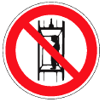 | Запрещается подъем (спуск) людей по шахтному стволу (запрещается транспортировка пассажиров) | На дверях грузовых лифтов и других подъемных механизмов.
P 14 |  | Запрещается вход (проход) с животными | На воротах и дверях зданий, сооружений, помещений, объектов, территорий и т.п., где не должны находиться животные, где запрещен вход (проход) вместе с животными.
P 16 |  | Запрещается  работа (присутствие) людей, имеющих металлические имплантаты | На местах, участках и оборудовании, где запрещено работать или находиться людям с вживленными металлическими имплантатами.
Р 17 |  | Запрещается разбрызгивать воду | На местах и участках, где запрещено разбрызгивать воду.
Р 18 | 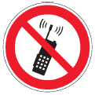 | Запрещается пользоваться мобильным (сотовым) телефоном или переносной рацией | На дверях помещений, у входа на объекты, где запрещено пользоваться средствами связи, имеющими собственные радиочастотные электромагнитные поля.
Р 21 |  | Запрещение (прочие опасности или опасные действия) | Применять для обозначения опасности, не предусмотренной настоящим стандартом. Знак необходимо использовать вместе с поясняющей надписью или с дополнительным знаком безопасности с поясняющей надписью.
Р 27 |  | Запрещается иметь при (на) себе металлические предметы (часы и т.п.) | При входе на объекты, на рабочих местах, оборудовании, приборах и т.п. Область применения знака может быть расширена.
Р 30 |  | Запрещается принимать пищу | На местах и участках работ с вредными для здоровья веществами, а также в тех местах, где прием пищи запрещен. Область применения знака может быть расширена.
Р 32 | 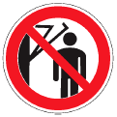 | Запрещается подходить к элементам оборудования с маховыми движениями большой амплитуды | На оборудовании и рабочих местах по обслуживанию оборудования с элементами, выполняющими маховые движения большой амплитуды.
Р 33 |  | Запрещается брать руками. Сыпучая масса (непрочная упаковка) | На производственной таре, в складах и иных местах, где используют сыпучие материалы.
Р 34 | 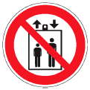 | Запрещается пользоваться лифтом для подъема (спуска) людей | На дверях грузовых лифтов и других подъемных механизмах. Знак входит в состав группового знака безопасности "При пожаре лифтом не пользоваться, выходить по лестнице".

Размеры запрещающих знаков

Основа цветографического изображения и соотношение размеров запрещающих знаков безопасности должны соответствовать

рисунку 1 .

Доля красного сигнального цвета от общей площади запрещающего знака должна составлять не менее 35%.

Красная поперечная полоса выполнена под углом 45° к горизонтали с наклоном слева сверху направо вниз.

Красная поперечная полоса не должна прерываться графическим символом знака.

Графический символ должен быть черного цвета.

Допускается применять запрещающие знаки с поясняющей надписью в центре знака. При этом красную поперечную полосу не наносят. Надпись следует выполнять черным или красным цветом.

Предупреждающие знаки
Код  знака | Цветографическое изображение | Смысловое значение | Место размещения (установки) и рекомендации по применению
W 01 |  | Пожароопасно. Легковоспламеняющиеся вещества | Использовать для привлечения внимания к помещениям с легковоспламеняющимися веществами.  На входных дверях, дверцах шкафов, емкостях и т.д.
W 02 |  | Взрывоопасно | Использовать для привлечения внимания к взрывоопасным веществам, а также к помещениям и участкам.  На входных дверях, стенах помещений, дверцах шкафов и т.д.
W 03 |  | Опасно.  Ядовитые вещества | В местах хранения, выделения, производства и применения ядовитых веществ.
W 04 |  | Опасно.  Едкие и коррозионные вещества | В местах хранения, выделения, производства и применения едких и коррозионных веществ.
W 05 |  | Опасно.  Радиоактивные вещества или ионизирующее излучение | На дверях помещений, дверцах шкафов и в других местах, где находятся и применяются радиоактивные вещества или имеется ионизирующее излучение.  Допускается применять знак радиационной опасности по  ГОСТ 17925.
W 06 | 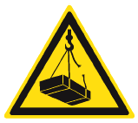 | Опасно.  Возможно падение груза | Вблизи опасных зон, где используется подъемно-транспортное оборудование, на строительных площадках, участках, в цехах, мастерских и т.п.
W 07 |  | Внимание.  Автопогрузчик | В помещениях и на участках, где проводятся погрузочно-разгрузочные работы.
W 08 | 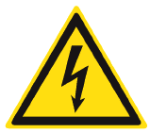 | Опасность  поражения электрическим током | На опорах линий электропередачи, электрооборудовании и приборах, дверцах силовых щитков, на электротехнических панелях и шкафах, а также на ограждениях токоведущих частей оборудования, механизмов, приборов.
W 09 |  | Внимание.  Опасность (прочие опасности) | Применять для привлечения внимания к прочим видам опасности, не обозначенной настоящим стандартом. Знак необходимо использовать вместе с дополнительным знаком безопасности с поясняющей надписью.
W 10 |  | Опасно.  Лазерное излучение | На дверях помещений, оборудовании, приборах и в других местах, где имеется лазерное излучение.
W 11 | 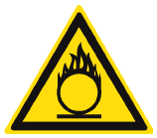 | Пожароопасно.  Окислитель | На дверях помещений, дверцах шкафов для привлечения внимания на наличие окислителя.
W 12 |  | Внимание. Электромагнитное поле | На дверях помещений, оборудовании, приборах и в других местах, где действуют электромагнитные поля.
W 13 |  | Внимание.  Магнитное поле | На дверях помещений, оборудовании, приборах и в других местах, где действуют магнитные поля.
W 14 |  | Осторожно.  Малозаметное препятствие | В местах, где имеются малозаметные препятствия, о которые можно споткнуться.
W 15 |  | Осторожно.  Возможность падения с высоты | Перед входом на опасные участки и в местах, где возможно падение с высоты.
W 16 |  | Осторожно.  Биологическая опасность (инфекционные вещества) | В местах хранения, производства или применения вредных для здоровья биологических веществ.
W 17 |  | Осторожно.  Холод | На дверцах холодильников и морозильных камер, компрессорных агрегатах и других холодильных аппаратах.
W 18 |  | Осторожно.  Вредные для здоровья аллергические (раздражающие) вещества | В местах хранения, производства или применения вредных для здоровья аллергических (раздражающих) веществ.
W 19 |  | Газовый баллон | На газовых баллонах, складах и участках хранения и применения сжатых или сжиженных газов.  Цвет баллона: черный или белый, выбирается по  ГОСТ 19433.
W 20 |  | Осторожно. Аккумуляторные батареи | В помещениях и на участках изготовления, хранения и применения аккумуляторных батарей.
W 22 |  | Осторожно.  Режущие валы | На участках работ и оборудовании, имеющем незащищенные режущие валы, например на деревообрабатывающем, дорожном или сельскохозяйственном оборудовании.
W 23 |  | Внимание.  Опасность зажима | На дверцах турникетов и шлагбаумах.
W 24 |  | Осторожно.  Возможно опрокидывание | На дорогах, рампах, складах, участках, где возможно опрокидывание внутризаводского транспорта.
W 25 |  | Внимание.  Автоматическое включение (запуск) оборудования | На рабочих местах, оборудовании или отдельных узлах оборудования с автоматическим включением.
W 26 |  | Осторожно.  Горячая поверхность | На рабочих местах и оборудовании, имеющем нагретые поверхности.
W 27 |  | Осторожно.  Возможно травмирование рук | На оборудовании, узлах оборудования, крышках и дверцах, где возможно получить травму рук.
W 28 |  | Осторожно.  Скользко | На территории и участках, где имеются скользкие места.
W 29 |  | Осторожно.  Возможно затягивание между вращающимися элементами | На рабочих местах и оборудовании, имеющем вращающиеся элементы, например на валковых мельницах.
W 30 |  | Осторожно.  Сужение проезда (прохода) | На территориях, участках, в цехах и складах, где имеются сужения прохода (проезда) или присутствуют выступающие конструкции, затрудняющие проход (проезд).

Размеры предупреждающих знаков
Основа цветографического изображения и соотношение размеров предупреждающих знаков безопасности должны соответствовать

рисунку 2 .

Доля желтого сигнального цвета от общей площади знака должна составлять не менее 50%.

Графический символ должен быть черного цвета.

Цвет канта должен быть желтый или белый.

Предписывающие знаки
Код  знака | Цветографическое изображение | Смысловое значение | Место размещения (установки) и рекомендации по применению
М 01 |  | Работать в защитных очках | На рабочих местах и участках, где требуется защита органов зрения.
М 02 |  | Работать в защитной каске (шлеме) | На рабочих местах и участках, где требуется защита головы.
М 03 |  | Работать в защитных наушниках | На рабочих местах и участках с повышенным уровнем шума.
М 04 |  | Работать  в средствах индивидуальной защиты органов дыхания | На рабочих местах и участках, где требуется защита органов дыхания.
М 05 |  | Работать в защитной обуви | На рабочих местах и участках, где необходимо применять средства индивидуальной защиты.
M 06 |  | Работать в защитных перчатках | На рабочих местах и участках работ, где требуется защита рук от воздействия вредных или агрессивных сред, защита от возможного поражения электрическим током.
М 07 |  | Работать в защитной одежде | На рабочих местах и участках, где необходимо применять средства индивидуальной защиты.
М 08 |  | Работать в защитном щитке | На рабочих местах и участках, где необходима защита лица и органов зрения.
М 09 |  | Работать в предохранительном (страховочном) поясе | На рабочих местах и участках, где для безопасной работы требуется применение предохранительных (страховочных) поясов.
М 10 |  | Проход  здесь | На территориях и участках, где разрешается проход.
M 11 |  | Общий предписывающий знак (прочие предписания) | Для предписаний, не обозначенных настоящим стандартом. Знак необходимо применять вместе с поясняющей надписью на дополнительном знаке безопасности.
М 12 | 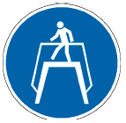 | Переходить по надземному переходу | На участках и территориях, где установлены надземные переходы.
М 13 |  | Отключить штепсельную вилку | На рабочих местах и оборудовании, где требуется отключение от электросети при наладке или остановке электрооборудования и в других случаях.
М 14 |  | Отключить перед работой | На рабочих местах и оборудовании при проведении ремонтных или пусконаладочных работ.

Размеры предписывающих знаков
Основа цветографического изображения и соотношение размеров предписывающих знаков безопасности должны соответствовать

рисунку 3 .

Синий сигнальный цвет должен составлять не менее 50% общей площади знака.

Графический символ предписывающих знаков безопасности должен быть белого цвета.

Знаки пожарной безопасности
Код знака | Цветографическое изображение | Смысловое значение | Место размещения (установки) и рекомендации по применению
F 01-01 |  | Направляющая стрелка | Использовать только вместе с другими знаками пожарной безопасности для указания направления движения к месту нахождения (размещения) средства противопожарной защиты.
F 01-02 |  | Направляющая стрелка под углом 45° | Использовать только вместе с другими знаками пожарной безопасности для указания направления движения к месту нахождения (размещения) средства противопожарной защиты.
F 02 |  | Пожарный кран | В местах нахождения комплекта пожарного крана с пожарным рукавом и стволом.
F 03 |  | Пожарная лестница | В местах нахождения пожарной лестницы.
F 04 |  | Огнетушитель | В местах размещения огнетушителя.
F 05 |  | Телефон для использования при пожаре (в том числе телефон прямой связи с пожарной охраной) | В местах размещения телефона, по которому можно вызвать пожарную охрану.
F 06 |  | Место размещения нескольких средств противопожарной защиты | В местах одновременного нахождения (размещения) нескольких средств противопожарной защиты.
F 07 |  | Пожарный водоисточник | В местах нахождения пожарного водоема или пирса для пожарных машин.
F 08 | 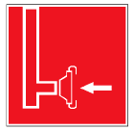 | Пожарный сухотрубный стояк | В местах нахождения пожарного сухотрубного стояка.
F 09 |  | Пожарный гидрант | У мест нахождения подземных пожарных гидрантов. На знаке должны быть цифры, обозначающие расстояние от знака до гидранта в метрах.  Расстояние от знака до края проезда пожарных автомобилей должно быть не более расстояния опознавания знака.
F 10 |  | Кнопка включения установок (систем) пожарной автоматики | В местах ручного пуска установок пожарной сигнализации, пожаротушения и (или) систем противодымной защиты.  В местах (пунктах) подачи сигнала пожарной тревоги.
F 11 |  | Звуковой оповещатель пожарной тревоги | В местах нахождения звукового оповещателя или совместно со знаком F 10 "Кнопка включения установок (систем) пожарной автоматики".

К знакам пожарной безопасности также относят:

- запрещающие знаки - Р01 "Запрещается курить", Р02 "Запрещается пользоваться открытым огнем и курить", Р04 "Запрещается тушить водой", Р12 "Запрещается загромождать проходы и (или) складировать" (приложение Г);

- предупреждающие знаки - W01 "Пожароопасно. Легковоспламеняющиеся вещества", W02 "Взрывоопасно", W11 "Пожароопасно. Окислитель" (приложение Ж);

- эвакуационные знаки - по таблице Л.1.

Размеры знаков пожарной безопасности
Основа цветографического изображения и соотношение размеров знаков пожарной безопасности должны соответствовать

рисунку 4 .

Доля красного сигнального цвета от общей площади знака должна составлять не менее 50%.

Графический символ знаков пожарной безопасности должен быть белого цвета.

На знаках пожарной безопасности допускается наносить поясняющую надпись. Надпись может быть выполнена белым цветом на красном фоне или красным цветом на белом фоне.

В левой части знака пожарной безопасности прямоугольной формы следует наносить графический символ, обозначающий средство противопожарной защиты (его элементы), а в правой части - поясняющую надпись.

Эвакуационные знаки
Код знака | Цветографическое изображение | Смысловое значение | Место размещения (установки) и рекомендации по применению | Скачать архив
Е 01-01 |  | Выход здесь (левосторонний) | Над дверями (или на дверях) эвакуационных выходов, открывающихся с левой стороны.  На стенах помещений вместе с направляющей стрелкой для указания направления движения к эвакуационному выходу. | Скачать
Е 01-02 |  | Выход здесь (правосторонний) | Над дверями (или на дверях) эвакуационных выходов, открывающихся с правой стороны.  На стенах помещений вместе с направляющей стрелкой для указания направления движения к эвакуационному выходу. | Скачать
Е 02-01 |  | Направляющая стрелка | Использовать только вместе с другими эвакуационными знаками для указания направления движения. | Скачать
Е 02-02 |  | Направляющая стрелка под углом 45° | Использовать только вместе с другими эвакуационными знаками для указания направления движения. | Скачать
Е 03 | 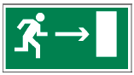 | Направление к эвакуационному выходу направо | На стенах помещений для указания направления движения к эвакуационному выходу. | Скачать
E 04 |  | Направление к эвакуационному выходу налево | На стенах помещений для указания направления движения к эвакуационному выходу. | Скачать
Е 05 | 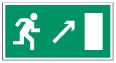 | Направление к эвакуационному выходу направо вверх | На стенах помещений для указания направления движения к эвакуационному выходу по наклонной плоскости. | Скачать
Е 06 | 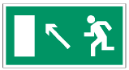 | Направление к эвакуационному выходу налево вверх | На стенах помещений для указания направления движения к эвакуационному выходу по наклонной плоскости. | Скачать
Е 07 | 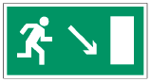 | Направление к эвакуационному выходу направо вниз | На стенах помещений для указания направления движения к эвакуационному выходу по наклонной плоскости. | Скачать
Е 08 | 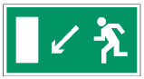 | Направление к эвакуационному выходу налево вниз | На стенах помещений для указания направления движения к эвакуационному выходу по наклонной плоскости. | Скачать
E 09 | 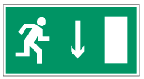 | Указатель двери эвакуационного выхода (правосторонний) | Над дверями эвакуационных выходов. | Скачать
E 10 | 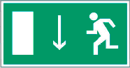 | Указатель двери эвакуационного выхода (левосторонний) | Над дверями эвакуационных выходов. | Скачать
E 11 | 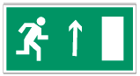 | Направление к эвакуационному выходу прямо | Над проходами, проемами, в помещениях большой площади. Размещается на верхнем уровне или подвешивается к потолку. | Скачать
Е 12 | 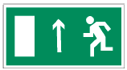 | Направление к эвакуационному выходу прямо | Над проходами, проемами, в помещениях большой площади. Размещается на верхнем уровне или подвешивается к потолку. | Скачать
Е 13 | 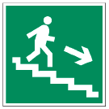 | Направление к эвакуационному выходу по лестнице вниз | На лестничных площадках и стенах, прилегающих к лестничному маршу. | Скачать
Е 14 | 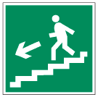 | Направление к эвакуационному выходу по лестнице вниз | На лестничных площадках и стенах, прилегающих к лестничному маршу. | Скачать
Е 15 | 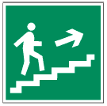 | Направление к эвакуационному выходу по лестнице вверх | На лестничных площадках и стенах, прилегающих к лестничному маршу. | Скачать
Е 16 | 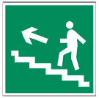 | Направление к эвакуационному выходу по лестнице вверх | На лестничных площадках и стенах, прилегающих к лестничному маршу. | Скачать
Е 17 |  | Для доступа вскрыть здесь | На дверях, стенах помещений и в других местах, где для доступа в помещение или выхода необходимо вскрыть определенную конструкцию, например разбить стеклянную панель и т.п. | Скачать
Е 18 |  | Открывать движением от себя | На дверях помещений для указания направления открывания дверей. | Скачать
E 19 |  | Открывать движением на себя | На дверях помещений для указания направления открывания дверей. | Скачать
E 20 |  | Для открывания сдвинуть | На дверях помещений для обозначения действий по открыванию сдвижных дверей. | Скачать
E 21 |  | Пункт (место) сбора | На дверях, стенах помещений и в других местах для обозначения заранее предусмотренных пунктов (мест) сбора людей в случае возникновения пожара, аварии или другой чрезвычайной ситуации. | Скачать
Е 22 |  | Указатель выхода | Над дверями эвакуационного выхода или в составе комбинированных знаков безопасности для указания направления движения к эвакуационному выходу. | Скачать
Е 23 |  | Указатель аварийного выхода | Над дверями аварийного выхода. | Скачать

Эвакуационные знаки следует устанавливать в положениях, соответствующих направлению движения к эвакуационному выходу.

Изображение графического символа фигуры человека в дверном проеме на эвакуационных знаках Е 01-01 и Е 01-02 смыслового значения "Выход здесь" должно совпадать с направлением движения к эвакуационному выходу.

Знаки медицинского и санитарного назначения
Код знака | Цветографическое изображение | Смысловое значение | Место размещения (установки) и рекомендации по применению | Скачать архив
ЕС 01 |  | Аптечка  первой медицинской помощи | На стенах, дверях помещений для обозначения мест размещения аптечек первой медицинской помощи. | Скачать
ЕС 02 |  | Средства выноса (эвакуации) пораженных | На дверях и стенах помещений в местах размещения средств выноса (эвакуации) пораженных. | Скачать
ЕС 03 | 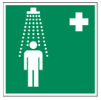 | Пункт приема гигиенических процедур (душевые) | На дверях и стенах помещений в местах расположения душевых и т.п. | Скачать
ЕС 04 |  | Пункт обработки глаз | На дверях и стенах помещений в местах расположения пункта обработки глаз. | Скачать
ЕС 05 |  | Медицинский кабинет | На дверях медицинских кабинетов. | Скачать
ЕС 06 |  | Телефон связи  с медицинским пунктом (скорой медицинской помощью) | В местах установки телефонов. | Скачать

Размеры эвакуационных знаков безопасности и знаков безопасности медицинского и санитарного назначения
Основа цветографического изображения и соотношение размеров эвакуационных знаков безопасности и знаков безопасности медицинского и санитарного назначения должны соответствовать

рисунку 5 .

Доля зеленого сигнального цвета от общей площади знака должна составлять не менее 50%.

Графический символ и поясняющая надпись эвакуационных знаков безопасности и знаков безопасности медицинского и санитарного назначения должны быть белого цвета.

Указательные знаки
Код знака | Цветографическое изображение | Смысловое значение | Место размещения (установки) и рекомендации по применению | Скачать архив
D 01 |  | Пункт (место) приема пищи | На дверях комнат приема пищи, буфетах, столовых, бытовых помещениях и в других местах, где разрешается прием пищи. | Скачать
D 02 |  | Питьевая вода | На дверях бытовых помещений и в местах расположения кранов с водой, пригодной для питья и бытовых нужд (туалеты, душевые, пункты приема пищи и т.д.). | Скачать
D 03 |  | Место для курения | Используется для обозначения места курения. | Скачать

Размеры указательных знаков
Основа цветографического изображения и соотношение размеров указательных знаков безопасности должны соответствовать

рисунку 6 .

Доля синего сигнального цвета от общей площади знака должна составлять не менее 50%.

Графический символ и поясняющая надпись указательных знаков безопасности должны быть белого цвета.

Знаки электробезопасности
Нумерация | Цветографическое изображение | Смысловое значение | Место размещения (установки) и рекомендации по применению | Скачать архив
1 | 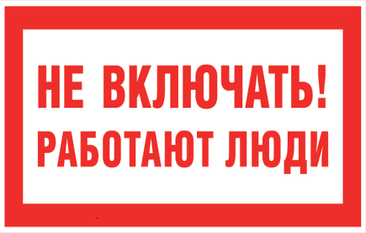 | Для запрещения подачи напряжения на рабочее место | В электроустановках до и выше 1000 В вывешивают на приводах разъединителей и выключателей нагрузки, на ключах и кнопках дистанционного управления, на коммутационной аппаратуре до 1000 В (автоматах, рубильниках, выключателях), при ошибочном включении которых может быть подано напряжение на рабочее место. На присоединениях до 1000 В, не имеющих в схеме коммутационных аппаратов, плакат вывешивают у снятых предохранителей. | Скачать
2 | 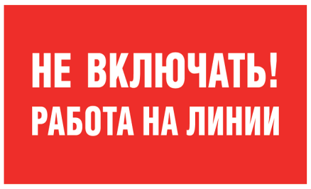 | Для запрещения подачи напряжения на линию, на которой работают люди | То же, но вывешивают на приводах, ключах и кнопках управления тех коммутационных аппаратов, при ошибочном включении которых может быть подано напряжение на воздушную или кабельную линию, на которой работают люди. | Скачать
3 |  | Для запрещения подачи сжатого воздуха, газа | В электроустановках электростанций и подстанций. Вывешивают на вентилях и задвижках: воздухопроводов к воздухосборникам и пневматическим приводам выключателей и разъединителей, при ошибочном открытии которых может быть подан сжатый воздух на работающих людей или приведен в действие выключатель или разъединитель, на котором работают люди; водородных, углекислотных и прочих трубопроводов, при ошибочном открытии которых может возникнуть опасность для работающих людей. | Скачать
4 | 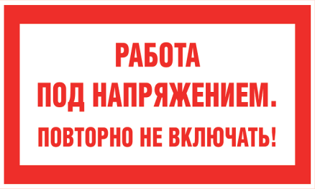 | Для запрещения повторного ручного включения выключателей ВЛ после их автоматического отключения без согласования с производителем работ | На ключах управления выключателей ремонтируемой ВЛ при производстве работ под напряжением. | Скачать
5 |  | Для предупреждения об опасности поражения электрическим током | В электроустановках до и выше 1000 В электростанций и подстанций. В ЗРУ вывешивают на защитных временных ограждениях токоведущих частей, находящихся под рабочим напряжением (когда снято постоянное ограждение); на временных ограждениях, устанавливаемых в проходах, куда не следует заходить; на постоянных ограждениях камер, соседних с рабочим местом.  В ОРУ вывешивают при работах, выполняемых с земли, на канатах и шнурах, ограждающих рабочее место; на конструкциях, вблизи рабочего места на пути к ближайшим токоведущим частям, находящимся под напряжением. | Скачать
6 | 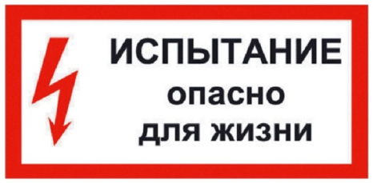 | Для предупреждения об опасности поражения электрическим током при проведении испытаний повышенным напряжением | Вывешивают надписью наружу на оборудовании и ограждениях токоведущих частей при подготовке рабочего места для проведения испытания повышенным напряжением. | Скачать
7 |  | Для предупреждения об опасности подъема по конструкциям, при котором возможно приближение к токоведущим частям, находящимся под напряжением | В РУ вывешивают на конструкциях, соседних с той, которая предназначена для подъема персонала к рабочему месту, расположенному на высот. | Скачать
8 | 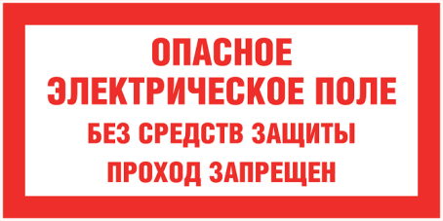 | Для предупреждения об опасности воздействия ЭП на персонал и запрещения передвижения без средств защиты | В ОРУ напряжением 330 кВ и выше. Устанавливается на ограждениях участков, на которых уровень ЭП выше допустимого:  - на маршрутах обхода ОРУ;  - вне маршрута обхода ОРУ, но в местах, где возможно пребывание персонала при выполнении других работ (например, под низко провисшей ошиновкой оборудования или системы шин). Плакат может крепиться на специально для этого предназначенном столбе высотой 1,5-2 м. | Скачать
9 | 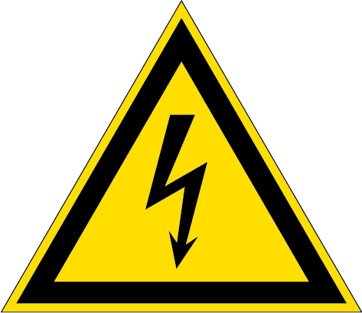 | Для предупреждения об опасности поражения электрическим током | В электроустановках до и выше 1000 В электростанций и подстанций. Укрепляется на внешней стороне входных дверей РУ (за исключением дверей РУ и ТП, расположенных в этих устройствах); наружных дверей камер выключателей и трансформаторов; ограждений токоведущих частей, расположенных в производственных помещениях; дверей щитов и сборок напряжением до 1000 В.  В населенной местности*. Укрепляется на опорах ВЛ выше 1000 В на высоте 2,5-3 м от земли, при пролетах менее 100 м укрепляется через опору, более 100 м и переходах через дорогу Д. на каждой опоре. При переходах через дорогу знаки должны быть обращены в сторону дороги, в остальных случаях - сбоку опоры поочередно с правой и левой стороны. Плакаты крепят на металлических и деревянных опорах.  * Населенная местность - территория городов, поселков, деревень, промышленных и сельскохозяйственных предприятий, портов, пристаней, железнодорожных станций, общественных парков, бульваров, пляжей в границах их перспективного развития на 10 лет. | Скачать
10 | 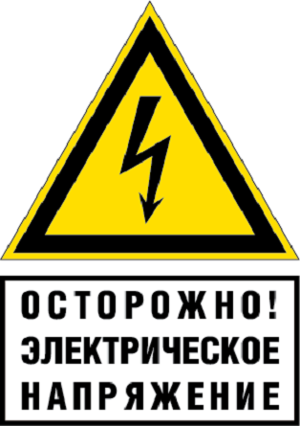 | Для предупреждения об опасности поражения электрическим током | На железобетонных опорах ВЛ и ограждениях ОРУ из бетонных плит. | Скачать
11 |  | Для указания рабочего места | В электроустановках электростанций и подстанций. Вывешивают на рабочем месте. В ОРУ при наличии защитных ограждений рабочего места вывешивают в месте прохода за ограждение. | Скачать
12 |  | Для указания безопасного пути подъема к рабочему месту, расположенному на высоте | Вывешивают на конструкциях или стационарных лестницах, по которым разрешен подъем к расположенному на высоте рабочему месту | Скачать
13 |  | Для указания о недопустимости подачи напряжения на заземленный участок электроустановки | В электроустановках электростанций и подстанций. Вывешивают на приводах разъединителей, отделителей и выключателей нагрузки, при ошибочном включении которых может быть подано напряжение на заземленный участок электроустановки, и на ключах и кнопках дистанционного управления ими | Скачать

Работа в замкнутых пространствах. Сигнальные знаки. Сигналы
Нумерация | Цветографическое изображение | Смысловое значение | Место размещения (установки) и рекомендации по применению | Скачать архив
1 | 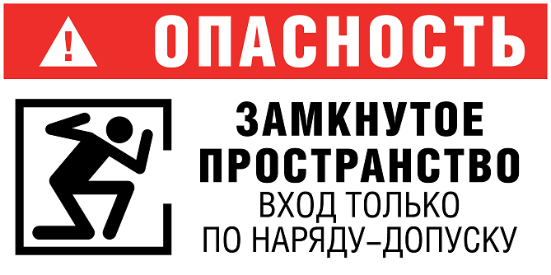 | Опасное замкнутое пространство. Вход только по наряду-допуску | Объекты, вошедшие в Перечень 1 и не являющиеся территориально обособленными объектами, должны быть обозначены знаком "ОЗП" | Скачать
2 |  | Наблюдающий | Место, в котором должны безопасно располагаться наблюдающий (ие), должно быть обозначено знаком "Наблюдающий". | Скачать

